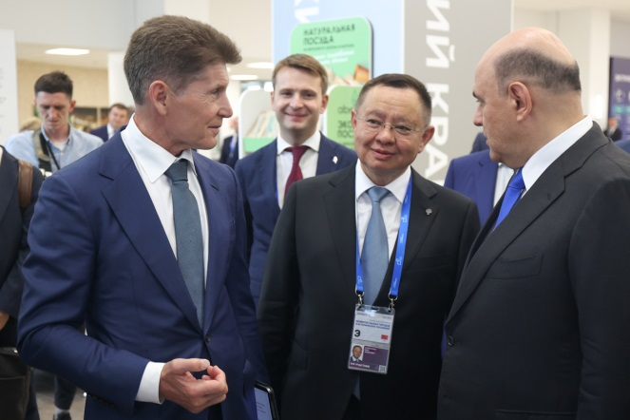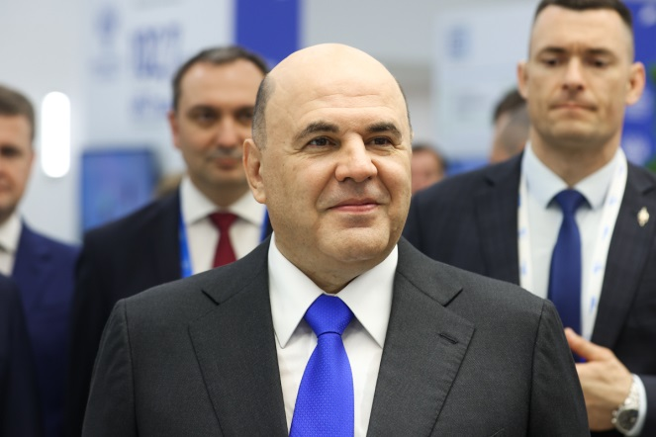

Михаил Мишустин высоко оценил работы по благоустройству в Приморье, сообщает www.primorsky.ru
Губернатор Приморья Олег Кожемяко представил Председателю Правительства России Михаилу Мишустину павильон края на Всероссийском форуме благоустройства в понедельник, 24 июля. Глава высшего федерального органа исполнительной власти страны высоко оценил работы по благоустройству, которые ведутся в регионе.
По словам Губернатора, сегодня темп развития Приморья предопределяет нацпроект «Жилье и комфортная среда» – это главный вектор движения вперед. Задача состоит в том, чтобы не только закрепить население в крае, но и привлечь людей из разных регионов государства.
«Для создания комфортной среды за последние три года благоустроено более 380 общественных пространств и 1880 площадок. Программа очень востребована среди наших жителей, ведь она создает места для отдыха и прогулок. В перечень лучших муниципальных практик Минстрой России включил наши приморские объекты: видовая сопки Бурачка, сквер на Окатовой, сквер с китами», – отметил глава региона.
Олег Кожемяко подчеркнул, что без активности людей невозможно решить такую сложную задачу.
«Именно опора на мнение граждан дала большие результаты в области благоустройства: в этом году более 200 тысяч приморцев приняли участие в голосовании за новые парки и скверы – это на 65 тысяч человек больше, чем в прошлом. А на второй Дальневосточный конкурс благоустройства Приморский край подал 16 заявок», – рассказал Губернатор края.
Глава Приморья также добавил, что сейчас особое внимание Правительство края уделяет организации территориального общественного самоуправления.
«Это еще один эффективный механизм создания комфортной среды. Жители самостоятельно разрабатывают проекты благоустройства, исходя из собственных нужд и потребностей. В настоящее время мы направили на ТОСы 280 миллионов рублей. Динамичное развитие отрасли, поддержка инициативы граждан и содействие в организации ТОСов оказывают влияние на рост индекса качества городской среды», – уточнил Олег Кожемяко.
Михаил Мишустин, осмотревший экспозицию форума в кампусе Дальневосточного федерального университета, подчеркнул, что благодаря продуманному подходу к мастер-планированию, где пространства меняются по желанию людей, создается комфортная городская среда.
«Это также оказывает весомое воздействие на возможности инвесторов привлечь средства в развитие туризма. Общее настроение создания комфортной городской среды привлечет сюда и инвесторов, и людей из разных регионов страны, благодаря чему еще краше станет как Приморский край, так и Дальневосточный федеральный округ», – сказал Председатель Правительства России.
Напомним, форум «Развитие малых городов и исторических поселений» организован Минстроем России совместно с Правительством Приморского края и при поддержке института развития ДОМ.РФ.

